LA Survival
Zielgruppe(n) |  | ☒ Kindersport / ☒ Jugendsport
Datum / Zeit / Ort |  | 0X.0X.20XX | XX:XX – XX:XX
Leitung
Themenbereich |  | ☒ Outdoortechniken ☒ Sicherheit ☒ Natur und Umwelt ☒ Pioniertechnik ☐ Lagerplatz / Lagerhaus / Umgebung ☐ Prävention und Integration
Ziele / Kontrollfragen |  | - Die TN lernen verschiedene Survival Tätigkeiten.  - Die TN lernen im Team zu arbeiten.
Methode
Material / Hilfsmittel |  | - Kartoffel  - Plastiksack  - 5 Gummibänder  - 5 Blätter Papier  - 20cm Draht  - Geodreieck  - Einwegbecher  - 5 Stifte  - Malerband  - Schraubenzieher  - Taschentuchpäckchen  - 1 Sack Chips  - Tupperware  Sitzbank | - Schnur 100 Meter min  - 10 Hämmer  - 100 Nägel  - 10 Sägen  - 10 Beile  - 5 Verband rollen  - 20 Gummibänder  - 10 Pet Flaschen  - 10 Feuerzeuge  - Sackmesser (TN)  20 Kaffeefilter
Vorbereitung |  | Vor dem Lager:  Aufgabenkatalog ausdrucken 15x  Sachen mitnehmen:  - Plastiksack  - 20 cm Draht  - Geodreieck  - Tupperware  - Feuerzeuge | Im Lager:  Einkaufsliste:  - 1 Kartoffel  - 25 Gummibänder  - 1 Sack Chips  - 100m Schnur  - 20 Kaffeefilter  Material bereit legen:  - Kartoffel  - 25 Gummibänder  - 5 Blätter Papier  - Einwegbecher  - 5 Stifte  - Malerband  - Schraubenzieher  - Taschentuchpäckchen  - 1 Sack Chips  - Sitzbank  - Mindestens 100m Schnur  - 10 Hämmer  - 100 Nägel  - 10 Sägen  - 10 Beile  - 5 Verbandsrollen  - 10 Pet Flaschen  - 20 Kaffeefilter  - 6-10 geeignete Plätze für die Gruppen suchen | Einteilung der Leitende:  - ca. 12 Gruppenleitende (2 pro Gruppe)  - 2-3 Leitende Zentrale
Zeit | Beschreibung |  |  |  | Verantwortlich
XX:XX – XX:XX | Einstieg  Die TN stellen sich in einer Reihe auf. Wer am längsten ohne zu Duschen auskommen könnte, steht ganz links, wer am kürzesten auskommen könnte ganz rechts. Die TN werden auf 7 nummeriert und versammeln sich in ihren Gruppen.  Jedes Team erhält am Anfang einen der folgenden Gegenstände:  - Kartoffel  - Plastiksack  - 5 Gummibänder  - 5 Blätter Papier  - 20cm Draht  - Geodreieck  - Einwegbecher  - 5 Stifte  - Malerband  - Schraubenzieher  - Taschentuchpäckchen  - 1 Sack Chips  - Tupperware  - Sitzbank  Die Reihenfolge, in welcher die Gruppe ihren Gegenstand auswählen können, wird mit folgendem Spiel entschieden:  Das ganze Team muss es schaffen, auf einer Blache zu stehen und diese um 180° zu drehen (die Unterseite der Blache sollte am Schluss nach oben zeigen). Dabei dürfen die TN in keiner Weise den Boden berühren oder die Blache auf eine andere Art verlassen. Das Team, welches die Aufgabe als erstes meistert, kann ihren Gegenstand als erstes auswählen.  Ist der Gegenstand gewählt, begibt sich die Gruppe mit der Gruppenleitung zu ihrem «Survival Platz» im Wald.
XX:XX – XX:XX | Hauptteil  Die TN werden in Altersgemischte 7er Gruppen aufgeteilt.  Danach werden sie mit ihren Gruppenleitenden an einen Ort im Wald auf dem Lagerplatz geführt.  Alle Teams erhalten einen Katalog mit Aufgaben in verschiedenen Schwierigkeitsbereichen.  Diese geben je nach Schwierigkeit unterschiedlich viele Punkte.  Wird eine Aufgabe ohne Hilfsmittel gelöst, erhält das Team zusätzlich zu den Punkten einen beliebigen Gegenstand.  Lösen sie eine Aufgabe mit Hilfe eines oder mehrerer Gegenstände erhalten sie zwar die Punkte jedoch keinen weiteren Gegenstand.  Wer nach Ablauf der Zeit mehr Punkte hat, gewinnt.  Die Gruppenleitenden müssen bei jeder Aufgabe bestimmen, ob sie richtig gelöst wurde.  Aufgaben:  - Wasserfilter bauen  Falls gebaut (Ohne Hilfsmittel) = 3 Meter Schnur  - Lochfalle  Falls gebaut = Hammer  - Sonnenuhr/ Schattenstab zur Orientierung  Falls gebaut = 20 Nägel  - Angelrute  Falls gebaut = Säge  - Shelter 1  Falls gebaut = Beil  - Shelter 2  Falls gebaut = Verband  - Bett 1  Falls gebaut = 3 Meter Schnur  - Bett 2  Falls gebaut = 20 Nägel  - Feuer  Falls gebaut = 3 Gummibänder  - Armschiene  Falls gebaut = Plastik Flasche  - Krücke  Falls gebaut = Feuerzeug  - Barre  Falls gebaut = 3 Gummibänder  - Druckverband  Falls gebaut = Schaufel  - Pfeilbogen  Falls gebaut = Sackmesser  - Steinschleuder  Falls gebaut = 3 Meter Schnur  - Speer  Falls gebaut = Plastik Flasche  - Hammer  Falls gebaut = 4 Kaffee Filter  - Holz-Xylophon  Falls gebaut = 4 Kaffee Filter  - Schaufel  Falls gebaut = 3 Meter Schnur  - Besteck  Falls gebaut = 20 Nägel  Das Dossier mit allen Aufgaben ist im Anhang.  Überlegungen Kids:  Die TN werden in Altersgemischten Gruppen eingeteilt. So ist die Chancen Gleichheit gegeben.  Dossier Aufgaben Survival:  Wasserfilter 10 Punkte  - Lege ein Baumwolltuch oder einen Kaffeefilter über den Boden eines Behälters oder einer Flasche, um zu verhindern, dass die darunter liegenden Materialien durchrutschen.  - Fülle eine Schicht grober Kieselsteine oder grobem Kies auf das Baumwolltuch.  - Lege eine Schicht feinen Sand über den Kies.  - Fülle eine Schicht Aktivkohle über den Sand.  - Wiederhole die Schichten aus Sand und Aktivkohle, bis der Behälter fast voll ist. Stelle sicher, dass du mit einer Schicht Aktivkohle endest.  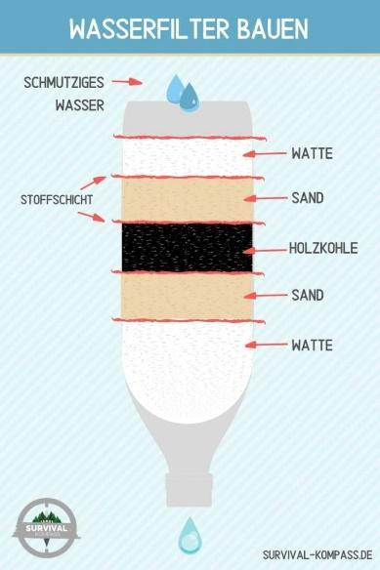  Lochfalle 5 Punkte  - Ein grosses Loch in den Boden graben.  - Das Loch mit herumliegenden Blättern und Stöcken verdecken das es nicht mehr erkennbar ist.  Angelrute 5 Punkte  - Einen langen dehnbaren Stock finden.  - Eine Schnur oder ein Seil daran befestigen.  - Einen Hacken an der Schnur befestigen.  - Einen Köter für die Angel finden.  Feuer machen 10 Punkte  - Macht ein Feuer welches für mindestens 10 Sekunden brennt.  Sonnenuhr/ Schattenstab zur Orientierung 3 Punkte  - Finde einen geraden Stock und stecke ihn senkrecht in die Erde an einem sonnigen Plätzchen.  - Markiere den Schatten der Stockspitze mit einem Stein --> erste Markierung (Vormittag).  - Warte ca. 15-30'. In dieser Zeit könnt ihr was anderes bauen/ basteln.  - Markiere erneut die neue Position der Schattenspitze --> zweite Markierung.  - Verbinde beide Markierungen zu einer Linie --> Ost-West-Achse. (1. Markierung = Westen, 2. Markierung = Osten)  - Rechter Winkel zur Linie zeigt dir Nord-Süd.  - Überprüfe mit der Zeitablesung (Morgens = Schatten zeigt Richtung Westen, Mittags = Schatten am kürzesten und zeigt nach Norden, Nachmittag = Schatten zeigt Richtung Osten)  Schelter 1 7 Punkte  - Baue ein A-Frame-Struktur bei den zwei längeren Stöcken als Seitenwände dienen und kürzere Stöcke als Dachbalken darüber liegen.  - Richte die Grundstruktur des Unterschlupfs auf, indem du die längeren Äste oder Stöcke in den Boden steckst oder an Bäumen lehnst, um die Seitenwände zu bilden.  - Lege die kürzeren Stöcke als Dachbalken über die Seitenwände, so dass sie sich in der Mitte treffen und eine Spitze bilden.  - Bedecke das Dach mit Laub, Gras oder Zweigen.  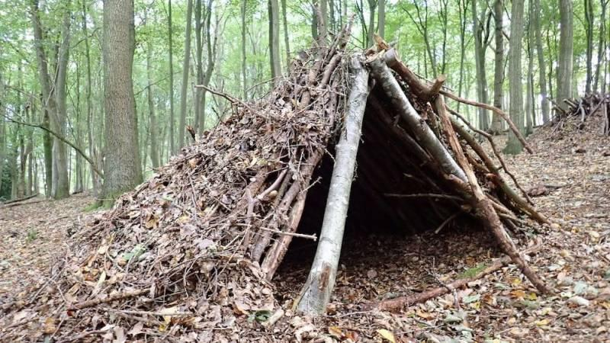  Schelter 2 10 Punkte  - Lehne einen grossen Ast an zwei nebeneinander liegend Bäume.  - Befestige ihn in ca. 2 Meter Höhe.  - Lege weitere äste schräg an diesen Ast.  - Auf diese äste legst du Moos oder Blätter zum Verdichten.  - Am Schluss machst du die beiden Seiten auch noch zu in dem du ebenfalls mehrere Stöcke daran befestigst.  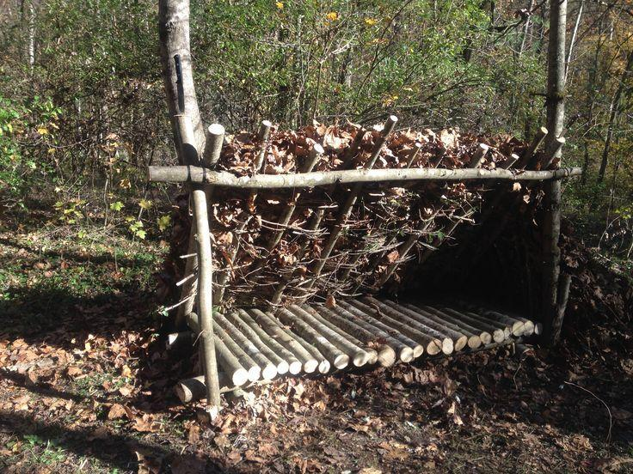  Bett 1 6 Punkte  - Lege einen Ramen aus Stöcken auf den Boden.  - Befestige sie an den Ecken  - Fülle die nun ausgelegte Bett form mit Laub, Moos und Blättern bis es bequem ist.  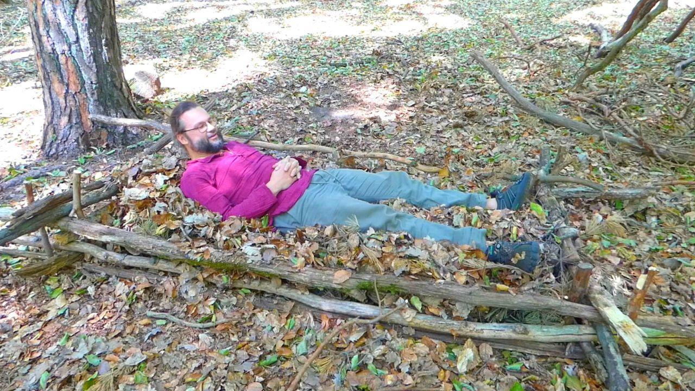  Bett 2 9 Punkte  - Baue einen Ramen aus Ästen.  - Fülle das Viereck mit weiteren ästen die als Lattenrost funktionieren.  - Baue 4 kleine A-Frames  - Platziere diese, so dass du das Gestell darauflegen kannst.  - Lege Blätter, Moos und Laub auf das Bett, um es bequem zu machen.  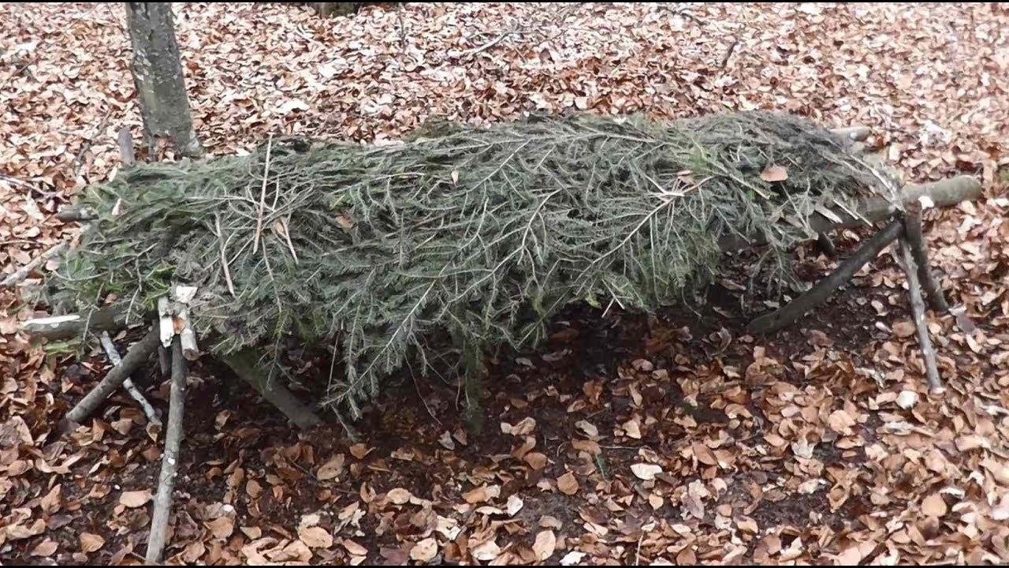  Armschiene 3 Punkte  - Nehmt zwei Äste, welche etwa gleich lang sein sollten.  - Legt die Äste auf beiden Seiten an den Unterarm eines Teammitglieds.  - Verbindet den Arm um die Stöcke herum mit einem Verband oder Naturmaterialien.  - Der Arm sollte jetzt stabil sein.  Krücken 5 Punkte  - Sucht zwei lange Stöcke, die gebogen sind und zwei kurze die stabil sind.  - Bindet einen kurzen Stock etwa in der Mitte an die beiden langen Stöcke.  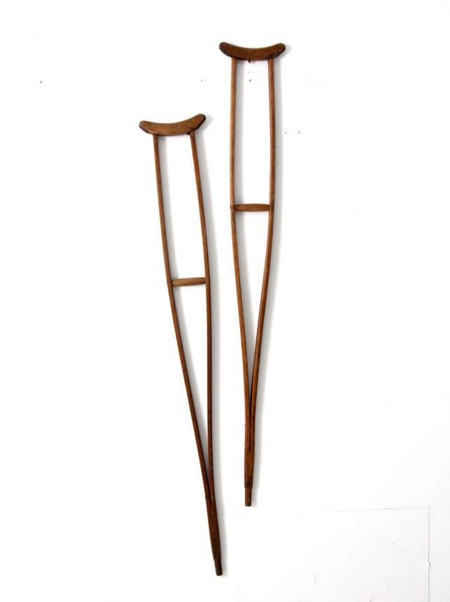  - Den zweiten kurzen befestigt ihr am Ende der beiden langen Stöcken.  - Am Ende sollte es etwa so aussehen.  Druckverband 4 Punkte  1. Sucht einen harten, aber nicht zu harten Gegenstand.  - Legt ihn einem Teammitglied auf eine fiktive Wunde.  - Legt einen Verband oder eine als Verband wirkende alternative fest um den Arm und den Gegenstand.  Barre 7 Punkte  - Legt ein Grundgerüst aus Ästen in einem Viereck auf den Boden, so dass eine Person liegend darauf Platz hat.  - Befestigt es an den Ecken. Die beiden längeren Stöcke müssen auf der Vorder- und Hinterseite ein Stück hinausschauen. Diese werden später als Griffe benötigt.  - Befestigt zwischen dem Gerüst einzelne Stöcke damit eine Person drauf herumgetragen werden kann.  Pfeilbogen 5 Punkte  - Sucht einen langen dehnbaren Stock.  - Befestigt eine Schnur an beiden Enden so das der Bogen gespannt ist.  - Schnitzt einen Pfeil aus einem Ast oder ähnlichem.  - Der Pfeil muss mindestens 3 Meter weit fliegen.  Steinschleuder 3 Punkte  - Sucht einen Ast, welcher wie ein Y geformt ist.  - Zwischen der Astgabel befestigt ihr Gummiband.  - Ihr müsst einen kleinen Kiesel stein mindestens 5 Meter weit schiessen können.  Speer 3 Punkte  - Sucht einen langen Geraden Stock.  - Sucht einen Stein oder ähnliches, welcher als Speerspitze funktionieren kann.  - Befestigt diesen an einer Seite des Stocks.  Hammer 6 Punkte  - Sucht einen kurzen Stock und einen harten Stein oder Holzklotz.  - Verbindet diese mithilfe von Schnur oder ähnlichem zusammen.  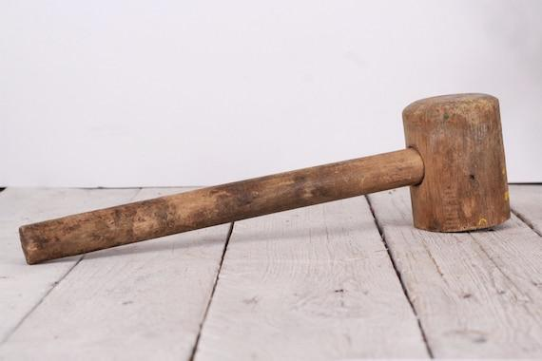  Holz-Xylophon 5 Punkte  - Baut ein Holz-Xylophon, mit welchem man Klänge erzeugen kann.  - Sammle dafür verschiedene Holzstücke, welche sich in Dicke und Länge unterscheiden.  - Suche zwei Steine oder Äste als stabile Unterlage.  - Suche zwei "Schlägel".  - Das Xylophon muss mind. 7 Klänge aufweisen.  Schaufel 6 Punkte  - Baut eine Schaufel mit einem Holzbrett oder ähnlichem und einem Griff.  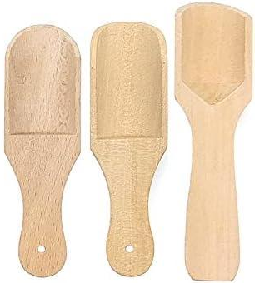  Besteck 6 Punkte  - Schnitzt eine Gabel aus einem Ast.  - Schnitzt ein Messer aus einem Ast.  - Schnitzt einen Löffel aus einem Ast.  Wer schnitzt, der sitzt!  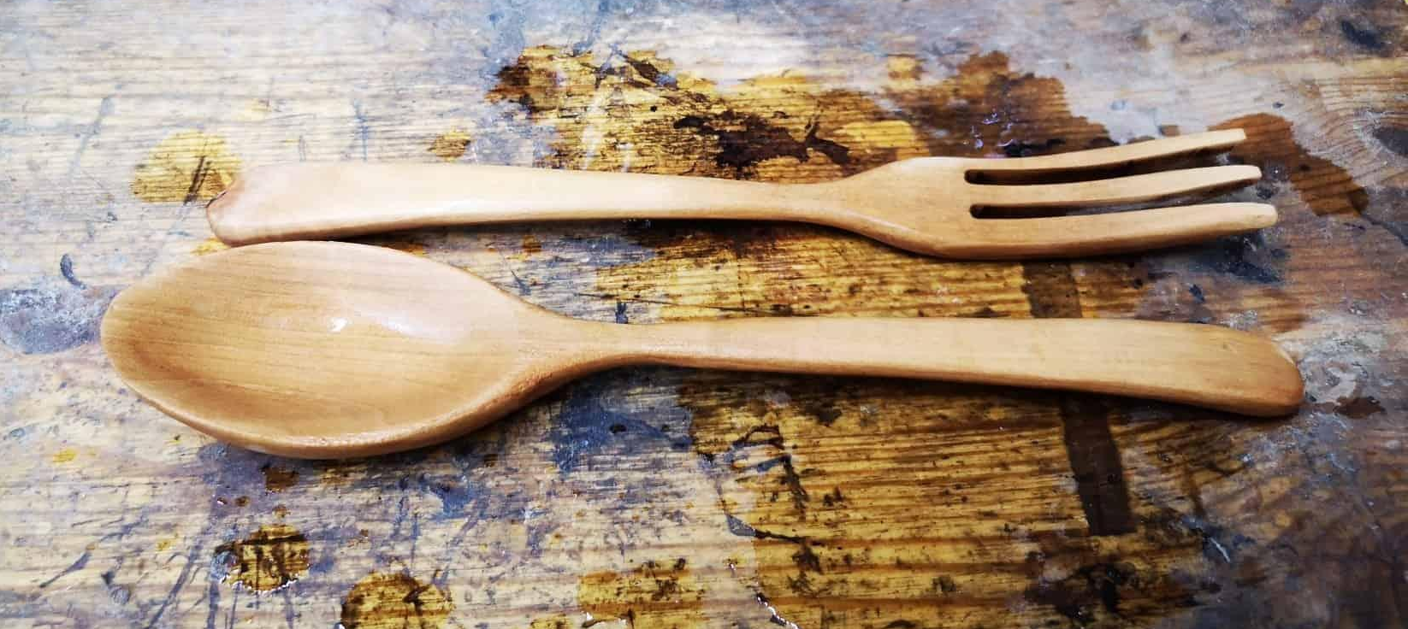  Das Dossier wird jede Gruppe ausgedruckt bekommen.
11:20-11:30 | Ausstieg  Die Punkte der Teams werden zusammengezählt und ausgewertet. Anschliessend wird die Rangliste verkündet. Das Gewinnerteam darf entscheiden, an welchem Ort sie abkochen möchten. Danach darf das zweite Team entscheiden usw. bis auch die Letzten einen Ort haben.
Sicherheits-  überlegungen |  | Es gelten alle Regelungen des Lagersicherheitskonzepts. Zusätzlich überwachen die Gruppenleitenden den Spielverlauf und stellen sicher, dass alles sicher vonstatten geht. Wer schnitzt, der sitzt. Und: Immer weg vom Körper schnitzen!! Zudem wäre es sinnvoll, wenn sich die Gruppe intern zu gewissen Aufgaben aufteilt, welche dann altersgerecht gelöst werden können. Beispiel: Die Kleinen TN sollten Aufgaben einnehmen, welche ihnen entsprechen. Heisst, dass es wahrscheinlich zu schwierig für sie ist, aus einer Astgabel eine Gabel zu schnitzen, sondern daraus eine Steinschleuder bauen können.
Schlechtwetter-  variante |  | Wird bei jedem Wetter durchgeführt.

